MBA GESTÃO DE PROJETOS
NÚCLEO DE PÓS-GRADUAÇÃO E EXTENSÃO FAVENI

A INFLUÊNCIA DA GESTÃO DE PROJETOS NO GERENCIAMENTO E CONTROLE DA QUALIDADE DE OBRAS DO PROGRAMA SOCIAL “MINHA CASA MINHA VIDA”

DAYANE PRISCILA BICALHO DE SOUZA

Caratinga – Minas Gerais
Dezembro/2016
MBA GESTÃO DE PROJETOS
NÚCLEO DE PÓS-GRADUAÇÃO E EXTENSÃO FAVENI

A INFLUÊNCIA DA GESTÃO DE PROJETOS NO GERENCIAMENTO E CONTROLE DA QUALIDADE DE OBRAS DO PROGRAMA SOCIAL “MINHA CASA MINHA VIDA”

DAYANE PRISCILA BICALHO DE SOUZA

Artigo científico apresentado a FAVENI como requisito parcial para obtenção do título de Especialista em MBA em Gestão de Projetos.

Caratinga – Minas Gerais
A INFLUÊNCIA DA GESTÃO DE PROJETOS NO GERENCIAMENTO E CONTROLE DA QUALIDADE DE OBRAS DO PROGRAMA SOCIAL “MINHA CASA MINHA VIDA”

Dayane Priscila Bicalho de Souza

RESUMO

O presente estudo tem como principal objetivo descrever o sistema de gerenciamento e controle da qualidade de obras do programa social Minha Casa Minha Vida, analisando obras que sofreram algum tipo de patologia após a conclusão e obras que foram bem sucedidas. Através dessa devida análise, foram abordados os principais fatores a serem seguidos numa gestão de projetos de forma a garantir a compatibilidade dos projetos, procedimentos, padrões de aceitabilidade, competência de profissionais e o controle da execução da obra atendendo-se a parâmetros pré-estabelecidos de prazo, custo, qualidade e risco.

Palavra-Chave: Minha casa Minha vida, qualidade, gerenciamento.

- INTRODUÇÃO

O Programa Minha Casa, Minha Vida (MCMV) foi criado pelo governo, no ano de 2009, a fim de proporcionar ás pessoas uma oportunidade de terem suas casas próprias, através de um financiamento com prestações acessíveis, parceladas em até 30 anos. As construções são padronizadas, podendo ser casas ou apartamentos de dois quartos, sala, banheiro e cozinha.
Apesar de tais recursos estarem sendo investidos no programa MCMV é comum presenciarmos reclamações quanto ao não cumprimento do prazo de entrega da obra por parte das construtoras.
Segundo MATTOS,

Outro problema comum é a equipe fazer o planejamento inicial, mas não atualizá-lo periodicamente, Sendo a obra um sistema mutável e dinâmico, um planejamento pode virar tetra morta rapidamente se não for atualizado. Planejamento sem controle não existe, o binômio é indissociável. Se um dos objetivos do planejamento é minimizar as incertezas da obra, é preciso um mecanismo de apropriação de dados de campo que permita ao gerente avaliar se seu planejamento está sendo frutífero ou se é melhor replanejar a obra. (2010, p.26)

O gerenciamento de projetos ou a ausência dele no ramo da engenharia civil tem grande influência, tanto no cronograma de execução como na qualidade final da obra. A implementação da gestão de qualidade no programa MCMV, é essencial para evitar as causas que relacionam á deficiente qualidade de imóveis, que hoje é uma das maiores reclamações de clientes que adquirem a uma dessas habitações.

Criar e manter qualidade do processo e do produto em um Projeto requer um enfoque sistemático. Convém que este enfoque assegure que as necessidades implícitas e explícitas do cliente sejam entendidas e satisfeitas, que as necessidades de outras partes interessadas sejam avaliadas e que a política da qualidade da organização seja tomada em consideração na implementação na gerência do Projeto. (NBR 10006, 2006, p. v)

O setor imobiliário é um dos mais dinâmicos da economia brasileira. O presente trabalho abrange a necessidade de utilização das técnicas de gerenciamento de projetos no PMCMV visando diminuir os problemas encontrados nas habitações buscando pela qualidade dos serviços empregados que refletem na satisfação do cliente.
A metodologia utilizada para este trabalho foi desenvolvida com base na NBR ISO 21500 destacando as principais fases do gerenciamento de projeto, onde serão abordadas as principais atividades a serem seguidas para a conclusão de um projeto bem sucedido e através de artigos publicados, dos quais foram analisados os principais fatores das causas de insucesso das construções, tendo como principais assuntos do tema escolhido, a importância do planejamento de uma obra, de como gerenciar e como concluí-la com sucesso evitando surgimentos de patologias ao término da execução.

- DESENVOLVIMENTO

  - O Planejamento De Uma Obra

O planejamento de uma obra é um dos principais aspectos do gerenciamento,

Nesse contexto, o processo de planejamento e controle passa a cumprir papel fundamental nas empresas, na medida em que tem forte impacto no desempenho da produção. “Estudos realizados no Brasil e no exterior comprovam esse fato, indicando que deficiências no planejamento e no controle estão entre as principais causas da baixa produtividade do setor, de suas elevadas perdas e da baixa qualidade dos seus produtos” (MATTOS, 2010, p.21).

De acordo com Gehbauer, et al (2002, p.272) “Para que a execução de uma obra seja economicamente viável e ocorra sem falhas técnicas, devem ser evitadas improvisações no canteiro de obras.”

“Através da comparação entre previsto e realizado, podem ser detectados e corrigidos a tempo eventuais desvios em relação ao desenvolvimento considerado ideal para uma determinada obra. Mesmo desvios decorrentes de fatores imprevisíveis, como por exemplo, mau tempo, falta de pessoal ou equipamento, podem ser corrigidos com maior facilidade e rapidez, pois o planejamento prévio possibilita uma visão geral dos efeitos destes imprevistos sobre o desenvolvimento geral da obra, fazendo com que as medidas corretivas sejam tomadas com a devida antecedência e maior objetividade”. (Gehbauer F; et AL ,2002, p.272)

Planejando a obra, o gestor conduzirá os trabalhos com mais eficiência, adquirindo um alto grau de conhecimento do empreendimento.

Programa Minha Casa Minha Vida

O Programa minha casa minha Vida, é um programa criado pelo governo federal a fim de promover unidades habitacionais, atendendo variadas faixas de renda familiar devendo atender os requisitos mínimos abaixo:

II- Beneficiários:
- Pessoas físicas com renda familiar mensal bruta limitada a R$ 1.600,00 (Hum mil e seiscentos reais);
- Haverá contribuição mensal do beneficiário no valor de 5% da renda familiar;
- Não ser proprietário, cessionário ou promitente comprador de imóvel residencial.

As construções do PMCMV possuem estruturas padronizadas, porém, o morador poderá fazer modificações a seu gosto, seguindo as devidas orientações instruídas pelas construtoras.
De acordo com Fukuda,

O componente para o sucesso deste Programa resulta na parceria entre a união, estados, municípios, movimentos sociais e empresas empreendedoras. O PMCMV prevê a participação de estados e municípios oferecendo contrapartida financeira através de parcerias firmadas com empresas empreendedoras, infraestrutura para o empreendimento com a execução de pavimentação de ruas, redes de água, esgoto e energia elétrica, doação de terrenos para a construção de empreendimentos habitacionais e desoneração fiscal através da redução de impostos e taxas de serviços. (2015, p.3)

A pesar da dimensão do PMCMV, segundo o relatório do TRIBUNAL DE CONTAS (2013),

... “A maior parte das ocorrências relaciona-se a defeitos ou vícios construtivos; inadequações nas dimensões, instalações e materiais empregados na residência; indisponibilidade de equipamentos de lazer; e deficiências na pavimentação asfáltica, calçamento, drenagem urbana e sistema de esgoto sanitário ou pluvial. Também foram constatadas inadequações relativas à acessibilidade para pessoas com deficiência ou mobilidade reduzida”. (2013, p.3)

Porém, as qualidades das edificações estão sendo comprometidas, segundo o Relatório De Auditoria Operacional no Programa Minha Casa Minha Vida do Tribunal De Contas Da União (2013), “cabe a Caixa adotar procedimentos mais rigorosos para aferição da qualidade do serviço prestado e dos materiais empregados pelas construtoras na execução das obras do PMCMV, de modo a identificar situações que interfiram na vida útil, na funcionalidade e na segurança das moradias e dos moradores dos empreendimentos já entregues”.

    - A qualidade das construções

As moradias do Programa “Minha Casa, Minha Vida”, têm sido alvos de reclamações em vários Estados, desde a falta de qualidade das construções como patologias em erros de execuções, que podem ter sido provocadas pela mão de obra desqualificada e má qualidade de materiais, dentre outros, como estratégia na redução dos custos de produção e aceleração do tempo para a entrega das unidades. Isso se deve a ausência de rigor dos gestores com os processos de contratação e acompanhamento dos projetos, o que faz com que a efetividade do programa seja totalmente comprometida.
Abaixo seguem imagens de projetos do PMCMV que foram mal executados.

Imagem 1:Rachaduras encontradas em edificação do PMCMV
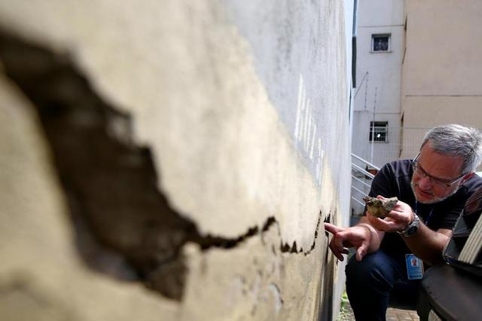
Fonte: Site Zero Hora notícias
Como podemos observar na figura (1) acima, aparecem rachaduras nas paredes de edificações do PMCMV.

Imagem 2:Buraco no teto do banheiro de uma edificação do PMCMV
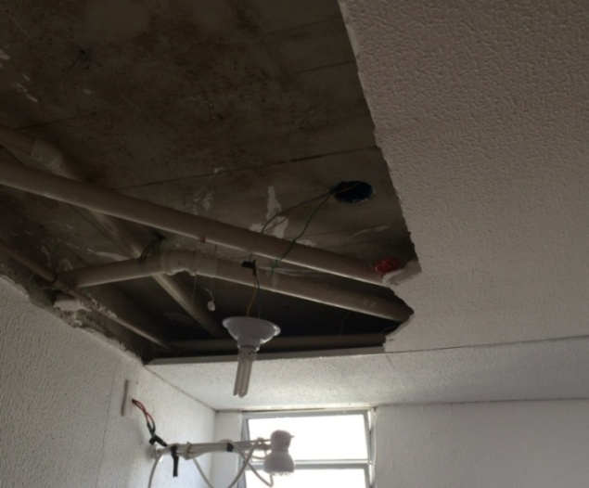
Fonte: Imagem retirada do site Globo
Esses problemas são os mais comuns encontrados nas construções do PMCMV são resultados da má execução e má qualidade dos materiais como vícios construtivos, que dificultam ou mesmo inviabilizam o uso pleno da moradia pelo beneficiário.
Contanto, há construções do PMCMV que foram executadas com qualidade, concluindo etapas juntamente conforme o cronograma.

Imagem 4: Foto de construção em fase de conclusão do PMCMV
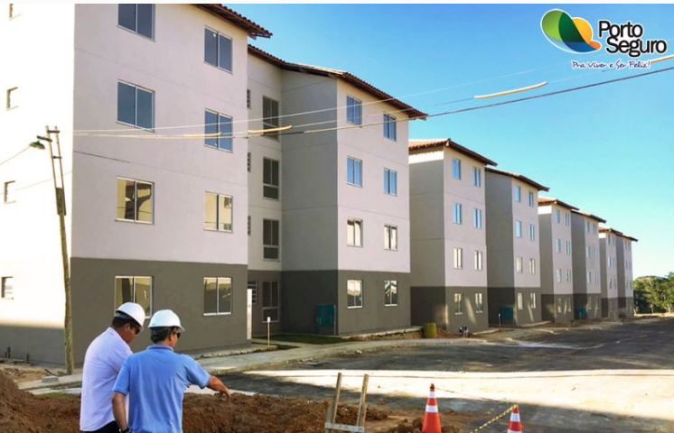
Fonte: www.nossacara.com
A caixa Econômica Federal lançou um programa para garantir os padrões de qualidade dos imóveis entregues, chegando os empreendimentos com o intuito de solucionar eventuais problemas.

- METODOLOGIA

A metodologia deste artigo foi baseada em arquivos eletrônicos publicados em sites, como reportagens e artigos. Através destes, podemos analisar a dimensão de patologias encontradas nas obras já concluídas em diversos estado do Brasil, propriamente decorrente da má qualificação da gestão de obras das empresas responsáveis pelas construções e pela influência de diversos fatores como desde a escolha da equipe, escolha de materiais á acompanhamento de cronograma de obra e acompanhamento.
Os materiais pesquisados são entre os anos de 2010 a 2016, referentes á assuntos nos quais relatam os diversos problemas encontrados nas estruturas de edificações construídas do PMCMV e para desenvolvimento de métodos que solucionem e evitem novos erros, foi estudado como meio principal a NBR ISO 21500: Orientações Sobre Gerenciamento de Projetos.

  - Gerenciamento De Projeto

Para diminuir os problemas nas construções do PMCMV, destacamos as principais atividades a serem executadas:

O perfeito gerenciamento de projetos vai envolver várias atividades:
- Gerenciamento do plano de projeto
- dos processos relacionados ao escopo.
- a administração do tempo para execução
- o custo envolvido
- planejamento dos diversos recursos necessários.
- processos referentes á definição do pessoal envolvido
- gerenciamento das informações e métodos de comunicação.
- análise de riscos e segurança do empreendimento
- suprimentos
- logística.

Além de tudo a qualidade do projeto deve ser planejada. Segundo a NBR ISO 21500 (2012, p.33, grifo do autor) “O propósito de Planejar a qualidade é determinar as normas e os requisitos das qualidades que serão aplicáveis no projeto, nas entregas do projeto e como serão encontrados baseados nos objetivo do projeto”. Seguindo essa referência, poderemos concluir as demais etapas com sucesso.
  - Escopo Do Projeto

O “escopo do projeto” é o trabalho que deve ser realizado para se obter um produto ou serviço com determinadas características e recursos. Começamos primeiramente por definir o que deve ser feito e o que não deve. Um dos grandes segredos do gerenciamento de projetos é proteger o seu escopo.
O escopo é saber o que deve ser feito para atender a necessidade do cliente. Este documento resume o que será feito, com que características e com que recursos.

  - Cronograma

Uma vez que temos as tarefas definidas a partir do escopo, temos de estimar a duração de cada uma. É necessário que se faça uma estimativa de tempo de execução com a ajuda de quem está escalado para executar o trabalho.

  - Como Deve Ser Feito O Controle Para A Garantia E Qualidade Dos Projetos

Para garantir a qualidade é necessário determinar os requisitos mínimos a serem seguidos em um projeto. “O propósito de Executar o controle de qualidade é determinar se os objetivos do projeto, requisitos da qualidade e normas estabelecidos estão sendo alcançados e identificar as caudas e maneiras para eliminar desempenho insatisfatório”. (NBR ISO 21500, 2012, p.35, grifo do autor).
Conforme a NBR ISO 21500 (2012), deve-se ter um acordo entre as partes interessadas do projeto estabelecendo os procedimentos necessários, consolidando todas as informações por um cronograma para se ter garantia no plano de qualidade.

    - Executando a garantia da qualidade e o controle de qualidade das obras

É necessário assegurar que os objetivos sejam alcançados pelos membros dos grupos responsáveis pela organização do projeto, executando o plano de qualidade para assegurar as técnicas utilizadas. (NBR ISO 21500, 2012)
É necessário um monitoramento da qualidade das entregas e processos a serem cumpridos, analisando possíveis defeitos, para a determinação de ações preventivas para eliminação dos desempenhos insatisfatórios. (NBR ISO 21500, 2012)

  - Identificando Os Riscos

A determinação de potenciais eventos de riscos podem ser identificados e evitados. Para tratar estes riscos é sugerido que fique uma pessoa responsável por esta atividade, monitorando, analisando e desenvolvendo planos parar a correção dos mesmos. (NBR ISO 21500, 2012)

- DISCUSSÃO DOS RESULTADOS

De acordo com os artigos referenciados, Identificando as falhas antecipadamente é possível minimizar os impactos com relação ao custo, prazo e qualidade. No entanto, quando isso não ocorre, a sucessão de falhas altera todo o escopo deste projeto. Os riscos de revisões de objetivos do projeto e escopo tendem a ser muito comuns.
Como podemos concluir há vários problemas nas edificações do PMCMV. Isso se provém da ausência da gestão de projetos. Se comparamos e analisarmos uma obra bem sucedida com uma obra mal sucedida do PMCMV, podemos identificar em quais pontos houve erros. Analisando as imagens de algumas construções, podemos concluir que os defeitos das edificações poderiam ter sido evitados se acompanhadas por um gestor de projetos.
Uma boa gestão em projetos da construção civil aumenta as chances de sucesso do mesmo com a aplicação de técnicas e metodologia corretas, os problemas e erros potenciais na execução de uma obra são, em grande parte, identificados nas fases iniciais do empreendimento e por meio de uma efetiva análise e acompanhamento dos riscos. Com isso, eles podem ser mitigados ou mesmo evitados, criando maiores chances de sucesso.

- CONCLUSÃO

Conforme os materiais pesquisados entre os anos de 2010 a 2016, relatam em sua maioria, a execução má sucedida das empresas e dos envolvidos nas construções do PMCVM, salientando sempre que o gerente do projeto deve se manter alerta e flexível com os acontecimentos do dia-a-dia mas deve estar sempre se reportando ao plano inicial para não perder o controle. A principal qualidade do gerente de projeto é saber se comunicar bem com todos. Ele é o ponto focal das informações, nele convergem as informações que ele depois deverá processar e divulgar para todo o restante da equipe.
Projetos bem sucedidos do PMCV revelaram o bom gerenciamento de projeto das construções, sendo executados dentro dos prazos tendo vida útil com garantia e qualidade ao serem finalizadas, enquanto os projetos que sofreram com algum tipo de patologia mostram a ausência e a importância de um bom gerenciamento de projeto, refletindo na qualidade inferior da obra.
As referências citadas nesse artigo destacam que tanto em obras do PMCV, quanto em quaisquer tipos de obra, o segredo é envolver a equipe, cliente e fornecedores de tal forma que todos se sintam diretamente responsáveis pelo sucesso do projeto.

REFERÊNCIAS BIBLIOGRÁFICAS

ABC ASSOCIAÇÃO BRASILEIRA DE COHABS E AGENTES PÚBLICOS DE HABITAÇÃO. “Caixa reforça fiscalização sobre Minha Casa, Minha Vida para evitar problemas na qualidade das construções”. Disponível em: <http://www.abc.habitacao.org.br/index.php/caixa-reforca-fiscalizacao-sobre-minha-casa-minha-vida-para-evitar-problemas-na-qualidade-das-construcoes/>. Acesso: 03 de mai. de 2016

ARAUJO, P. “Programa Minha Casa Minha Vida tem gestão precária, di TCU”. Disponível em: <http://www.penoticias.blog.br/index.php/politica/3824-programa-minha-casa-minha-vida-tem-gestao-precaria-diz-tcu>. Acesso: 08 de mai. de 2016.

Ascom/PMPS. “Secretaria de Obras vistoria andamento da nova etapa do programa Minha Casa, Minha Vida”. Disponível em: <http://www.nossacara.com/ver.php?id=12675>. Acesso: 21 de jun. de 2016

ASSOCIAÇÃO BRASILEIRA DE NORMAS TÉCNICAS. NBR 10006. Gestão da qualidade - Diretrizes para a qualidade no gerenciamento de Projetos. Rio de Janeiro, 2006.

CONSTRUÇÃO MERCADO PINI. “Gestão em habitação popular”. Disponível em: <http://construcaomercado.pini.com.br/negocios-incorporacao-construcao/97/entrevista-298975-1.aspx>. Acesso: 07 de mai. de 2016

DIAS, A. “Auditoria do TCU aponta defeitos na execução do Minha Casa Minha Vida”. Disponível em: <http://www.alvarodias.com.br/2014/02/auditoria-do-tcu-aponta-defeitos-na-execucao-do-minha-casa-minha-vida/ >. Acesso: 09 de mai. de 2016.

FRACCHETTA, A. “Gerenciamento de Projetos e Obras”. Disponível em: < http://www.forumdaconstrucao.com.br/conteudo.php?a=12&Cod=1238> . Acesso: 09 de mai. de 2016.

FUKUDA, S. A. Identificar os principais riscos para a implantação do “Programa Minha Casa Minha Vida” nos grandes centros urbanos analisados sob o ponto de vista da Gestão de Riscos. Revista Especialize On-line IPOG, p.14, Dezembro, 2015.

G1- BOM DIA BRASIL. “Imóveis do 'Minha Casa, Minha Vida' são alvo de denúncias e reclamações”. Disponível em: < http://g1.globo.com/bom-dia-brasil/noticia/2016/05/imoveis-do-minha-casa-minha-vida-sao-alvo-de-denuncias-e-reclamacoes.html >. Acesso: 06 de mai. de 2016.

GEHBAUER, F.; et al.; “Planejamento e gestão de obras. Um resultado prático da cooperação técnica Brasil- Alemanha”. 2 ed. Curitiba: CEFET - PR, 2002. 530 p.

GESTÃO DE RISCOS - ISO 31000. “A nova NBR ISO 21500 sobre Gestão de Projetos”. Disponível em: <http://www.iso31000qsp.org/2012/10/a-nova-nbr-iso-21500-sobre-gestao-de.html>. Acesso: 20 de maio de 2016.

MATTOS, A. D.; “Planejamento e controle de obras”.1 ed. São Paulo: PINI, 2010. 420 p.

PROCURADORIA DA REPÚBLICA EM MINAS GERAIS. “MPF pede reparos urgentes em imóveis do Programa Minha Casa, Minha Vida Residências foram entregues aos moradores com graves defeitos de construção, como falta de portas, de fiação elétrica, de pias e vasos sanitários”. Disponível em: <http://pr-mg.jusbrasil.com.br/noticias/112010593/mpf-pede-reparos-urgentes-em-imoveis-do-programa-minha-casa-minha-vida-residencias-foram-entregues-aos-moradores-com-graves-defeitos-de-construcao-como-falta-de-portas-de-fiacao-eletrica-de-pias-e-vasos-sanitarios>. Acesso: 04 de mai. de 2016

Procuradoria da República na Paraíba. “MPF quer condenação de responsáveis por defeitos em imóveis do Minha Casa Minha Vida”. Disponível em: http://www.prpb.mpf.mp.br/news/mpf-quer-condenacao-de-responsaveis-por-defeitos-em-imoveis-do-minha-casa-minha-vida. Acesso: 03 de mai. de 2016.

RIBEIRO. G. “Conjunto Zilda Arns, do Minha Casa Minha Vida, tem rachaduras e infiltrações”. Disponível em: <http://odia.ig.com.br/noticia/rio-de-janeiro/2016-01-03/conjunto-zilda-arns-do-minha-casa-minha-vida-tem-rachaduras-e-infiltracoes.html>. Acesso: 04 de mai. de 2016.

SILVA, A.; TREZZI, H. “Imóveis do Minha Casa Minha Vida têm rachaduras e infiltrações”. Disponível em; <http://zh.clicrbs.com.br/rs/noticias/noticia/2015/03/imoveis-do-minha-casa-minha-vida-tem-rachaduras-e-infiltracoes-4722956.html>. Acesso: 29 de abr. de 2016.

THOMAZ, ERCIO. “Tecnologia, Gerenciamento e Qualidade na Construção”. 1.ed. São Paulo; PINI, 2001. 493p.

Disponível em: < http://www.casavida.salvador.ba.gov.br/index.php?option=com_content&view=article&id=1&Itemid=2>. Acesso em: 16 de maio de 2016
Disponível em: < http://zh.clicrbs.com.br/rs/noticias/noticia/2015/03/imoveis-do-minha-casa-minha-vida-tem-rachaduras-e-infiltracoes-4722956.html>. Acesso: 09 de Maio de 2016.
Disponível em: <http://cbn.globoradio.globo.com/programas/cbn-rio/2015/05/04/APOS-REALIZAR-SONHO-BENEFICIARIOS-DO-MINHA-CASA-ENFRENTAM-RACHADURAS-VAZAMENTOS-E-PROB.htm>. Acesso: 06 de maio de 2016.
(FRACCHETA, Alexandre. “Gerenciamento de projetos e Obras”. Disponível em: <http://www.forumdaconstrucao.com.br/conteudo.php?a=12&Cod=1238>. Acesso: 03 de maio 2016.)

